ZASOBNIKI CIEPŁEJ WODY PIONOWE ZCV 6 i ZCV 10

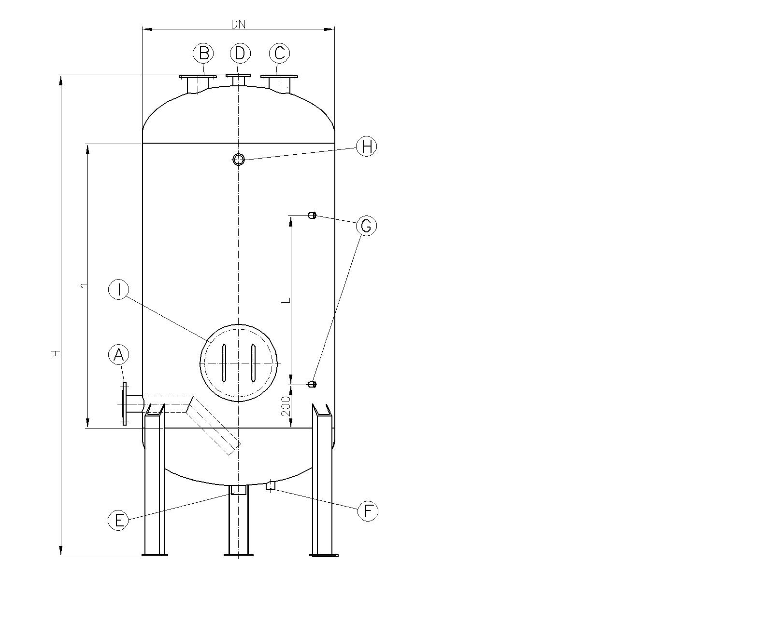
A – króciec dopływowy z wymiennika I stopnia
B – króciec dopływowy z wymiennika II stopnia
C – króciec odpływowy do instalacji CW
D – króciec zaworu odpowietrzającego DN 25
E – króćce spustowy (gw. wew. Rp 2”)
F – króciec czujnika (gw. wew. M 24x1,5)
G – króciec termometru (gw. wew. Rp 3/4”)
H – króciec manometru (gw. wew. Rp 3/4”)
I – właz rewizyjny (DN 400)

Zasobniki ciepłej wody pionowe to zbiorniki stanowiące element węzła cieplnego. Przeznaczone są do gromadzenia zapasów ciepłej wody w celu wykorzystania jej podczas szczytowego poboru.

Mogą one pracować przy ciśnieniu roboczym:
- do 6 bar – ZCV 6
- do 10 bar – ZCV 10

Maksymalna temperatura pracy zasobnika nie może przekraczać 65°C.

Zasobniki ciepłej wody pionowe produkujemy zgodnie z dyrektywą 97/23/WE, w oparciu o własną dokumentację konstrukcyjną.

Wszystkie podstawowe elementy zbiornika wykonane są z materiałów atestowanych.

Zbiorniki zabezpieczamy antykorozyjnie od zewnątrz farbą podkładową. Istnieje też możliwość wykonania zbiornika ze stali kwasoodpornej lub w wersji ocynkowanej.

Wymiary produkowanych przez nas zasobników podaje tabela:

NR  zasobnika | Pojemn.  [dm³] | Średnica nominalna  DN [mm] | Wysokość całkowita  H [mm] | Wysokość płaszcza  H [mm] | L [mm] | Króciec  A, B, C  [mm] | Masa  ZCV 6  [kg] | Masa  ZCV 10  [kg]
1 | 1000 | 900 | 2155 | 1250 | 900 | 65 | 300 | 470
2 | 1500 | 1000 | 2465 | 1500 | 1200 | 65 | 430 | 590
3 | 2000 | 1200 | 2340 | 1250 | 900 | 80 | 530 | 740
4 | 3000 | 1400 | 2670 | 1500 | 1200 | 80 | 693 | 880
5 | 4000 | 1400 | 3170 | 2000 | 1700 | 100 | 799 | 1300
6 | 5000 | 1600 | 3035 | 1750 | 1400 | 100 | 1090 | 1450
7 | 6000 | 1600 | 3785 | 2500 | 2150 | 100 | 1352 | 1750
8 | 8000 | 1800 | 3870 | 2500 | 2150 | 100 | 1566 | 2340
Wymiary, rozmieszczenie oraz ilości króćców przyłączeniowych mogą zostać zmienione zgodnie z indywidualnymi wymaganiami Zamawiającego

Zamówienia należy składać podając nazwę wyrobu (ZCV), ciśnienie robocze oraz dobrany z tabeli
numer zasobnika np. „zasobnik ciepłej wody pionowy ZCV 6/4”

